ICTLCAS分词步骤
- 加载词典库文件,包括coreDict.dct/bigram.dct等Data目录下的文件，词典数据结构如下图一所示：
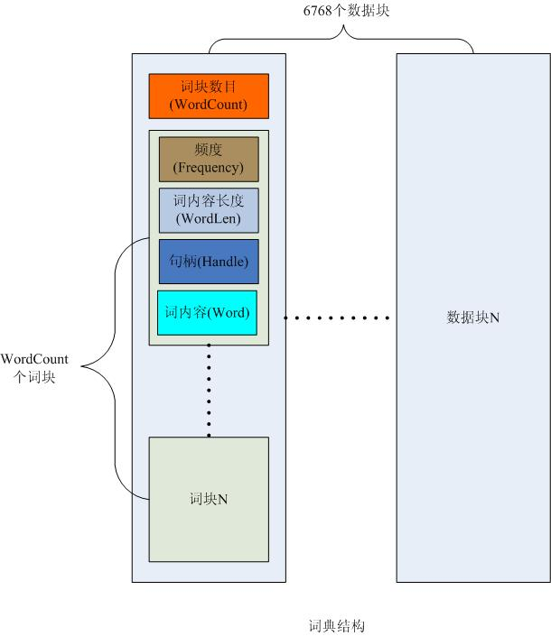
图一

- 对源语句进行断句,根据回行换行符、标点符号、空格符号等
- 对断句后的每一小片段进行分别处理
- 进行原子分词，按照最小语素单位进行原子分割，如下图二、图三所示：
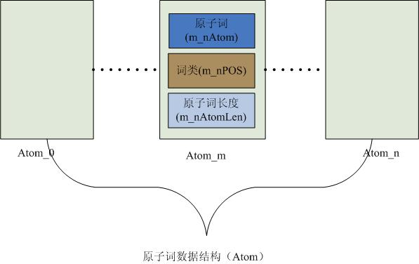
图二

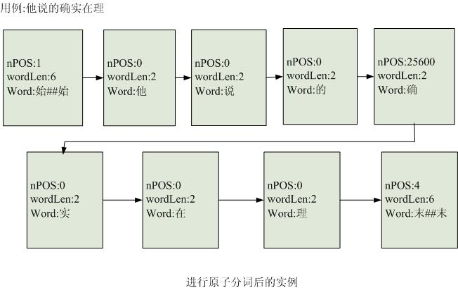
图三

- 通过从词典库中查询找出所有已存在的词组，生成分词图表，它其实是一个二维图表或者叫邻接表，在程序中用链表结构来表示。通过邻接表，找出所有的分词路径，该二维图表上的每一个值都代表链表上的一个节点，对应邻接表中一条边。如下图四、五、六、七所示：
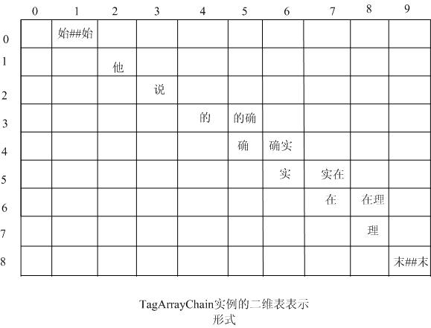
图四
链表节点结构如下：
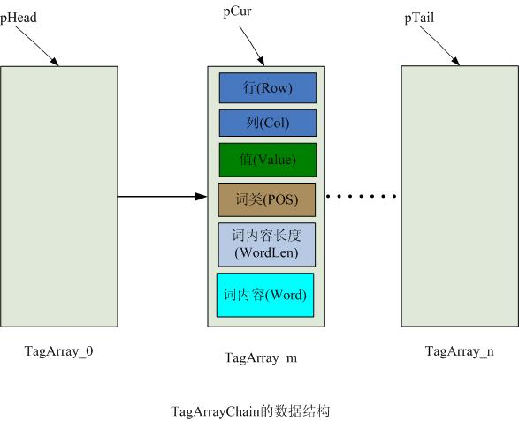
图五

用链表来表示的二维图表示例如下：
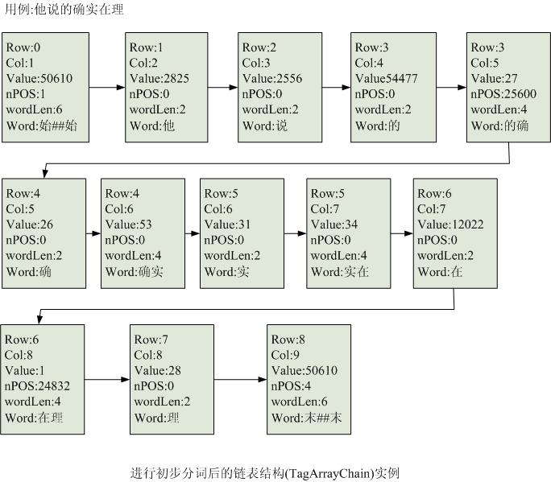
图六

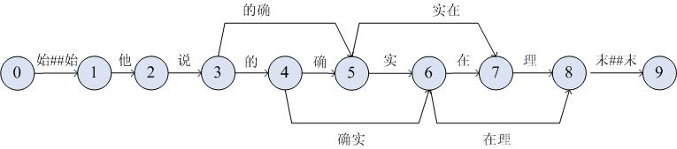
图七
从图七中可以看出，此时已找到了所有的分词路径，但是如何确定哪一条是最优的分词路径，不仅仅要看每条分词路径的权值大小，还要做进行一步的判断处理，考虑词组与词组之间的耦合关系等等。

- 通过考虑相邻词组之关的耦合关系，来进一步确实最优的分词路径。生成二维二叉分词图表，它表示的是上一步生成的各个词之间的相互关系，即词与词之间的耦合度或者说词与词之间的平滑关系。其中，在二维图表中，每一个格子代表一条分词路径的一条边，它的行下标代表该边的前向节点的位置坐标，它的列下标代表该边的后向节点的位置坐标，如下图八、图九、图十所示
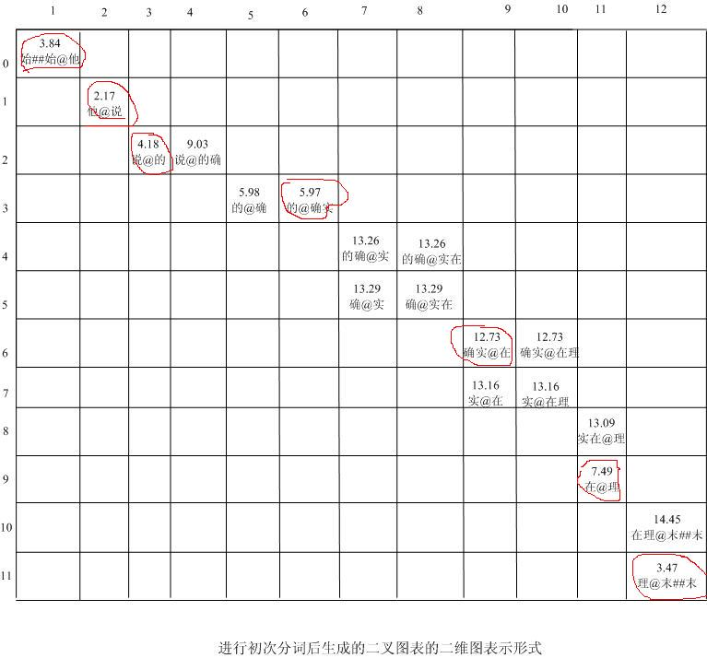

图八

用链表结构表示如下：
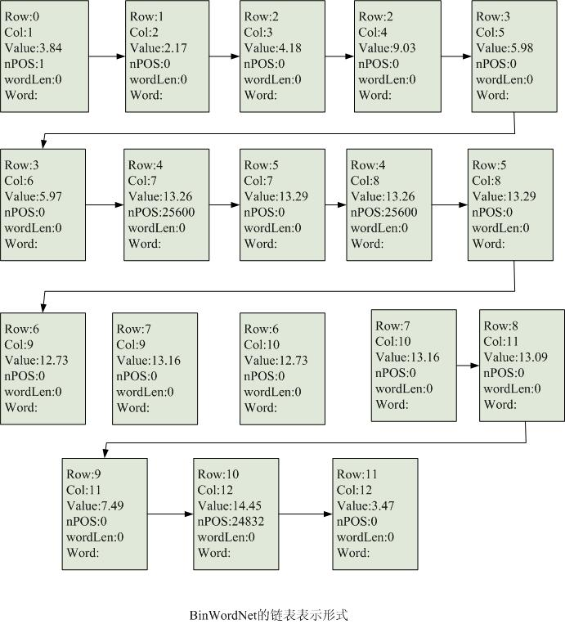

图九

用图来表示：
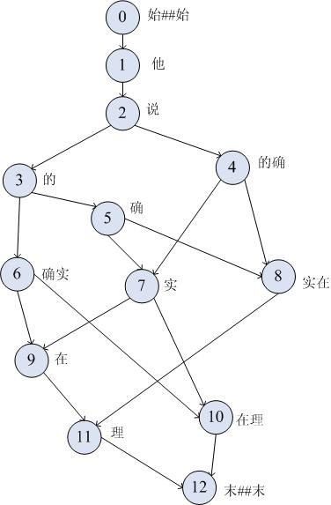
图十

- 求取全分词路径的最短分词路径，即最优分词路径
  - 先找出每个节点的最短路径上的父节点，可能有多个路径长度一样的父节点

- 首先求出最短二叉分词路径
- 再救出最短分词路径
- 进行分词优化，识别人名、地名及未录陆词
- 进行词性标识，生成分词结果

